区域性股权交易市场具有较高的投资风险，挂牌公司经营风险高，投资者面临较大的市场风险。投资者应充分了解区域性股权交易市场的投资风险及本公司所披露的风险因素，审慎做出投资决定。

临沂飞鹏机械配件有限公司
挂牌转让说明书摘要

（申请板块：成长板）

公司名称：临沂飞鹏机械配件有限公司
推荐机构：山东君联创业投资有限公司
日 期：二〇二一年九月十一日

声 明
本公司及全体董事、监事、高级管理人员承诺挂牌说明书不存在虚假记载、误导性陈述或重大遗漏，并对其真实性、准确性、完整性承担个别和连带的法律责任。
本公司提醒投资者注意，凡本挂牌转让说明书未涉及的有关内容，请投资者直接或通过齐鲁股权交易中心有限公司向本公司查询。
齐鲁股权交易中心有限公司对本次挂牌所做的任何决定或意见，均不表明其对本公司股票（权）的价值或投资者收益作出实质性判断或保证。任何与之相反的声明均属虚假不实陈述。本公司经营与收益的变化，由本公司自行负责，由此引致的投资风险，由投资者自行承担。

目录
第一章 重大风险及重大事项提示 3
一、重大风险提示及应对措施 3
二、重大事项提示 4
第二章 公司基本情况 5
一、挂牌公司基本情况 5
二、公司目前股权结构及股东情况 6
三、公司组织结构 7
四、公司主营业务情况 7
五、公司财务报表简表 12
六、公司经营目标及计划 17
第三章 本次挂牌的有关机构 21
一、推荐机构 21
二、审计机构 21
三、股权登记托管机构 21

第一章 重大风险及重大事项提示

一、重大风险提示及应对措施
（一）宏观政策变动风险
公司所属行业为阀门配件制造，其下游产品广泛应用于石油、化工、冶金、电力、轻纺、建筑、供水、市政等行业。上述领域与国家宏观调整政策密切相关。如果国家基于宏观调控的需要，对上述领域的投资政策发生重大变动，将会对市场需求产生重大影响，进而会对行业内企业的经营造成较大影响。
应对措施：积极地收集宏观环境政策，仔细研究国家制定的有关公司下游的各种政策，因地制宜，积极地根据情况变化研发出适销对路的产品。
（二）市场竞争风险
国内阀门配件制造企业众多，市场集中度较低，阀门市场特别是中低端阀门市场竞争较为激烈。另外，国际主要阀门制造商在高端阀门领域具有较强的竞争力。随着国内阀门企业整体技术水平和产品质量的不断提升，品牌意识的不断增强，如果公司面对竞争加剧的市场环境，不能巩固并提升自己的技术、品牌优势，提高产品竞争力，公司可能面临更加激烈的市场竞争，影响公司盈利能力。
应对措施：公司将不断学习国内外先进的管理经验和营销理念，并根据公司的特点进行创新，致力于打造适合公司的发展模式，并加大发展力度，扩大生产规模，提升自身经营实力及盈利能力，以应对来自于各方的竞争和挑战，使公司能够有效地适应市场竞争的要求。
（三）技术和管理人才相对缺乏的风险
公司在行业前沿性技术研发与重大项目攻关方面与同行业领先企业相比仍存在一定的差距，在企业快速发展过程中，公司内、外部管理存在着不适应快速发展需要的情况。目前公司在技术和管理人员数量、素质以及层次上与大企业相比有很大差距，公司尚需加大人才引进和培养方面的投入，逐步提高公司技术和管理团队的整体水平。
应对措施：公司重视人才的培养，充分利用自有团队的服务经验，加强对相关专业人员的培养，且公司定期组织员工培训，针对不同职位进行相应的专业培训，使公司在后期的快速拓展中充分有效获得专业人才的支持。

二、重大事项提示
（一）关于公司股东股权锁定的承诺
公司股东于2021年9月11日出具《关于股权（股票）锁定的承诺函》，承诺“自公司股票/股权在齐鲁股权交易中心有限公司挂牌之日起12个月内不转让或者委托他人管理所持公司股权。因公司送股、资本公积转赠等情形所取得的股权亦遵守前述锁定安排。因公司/本人违反承诺产生争议与纠纷的，由公司/本人承担一切法律后果”。

第二章 公司基本情况

一、挂牌公司基本情况
公司名称：临沂飞鹏机械配件有限公司
法定代表人：邵长学
统一社会信用代码：91371312678126301J
成立日期：2008年7月25日
注册资本：30万元
实收资本：30万元
住 所：山东省临沂市河东区葛沟镇团埠村
邮政编码：276030
公司网址：无
公司电话：无
公司传真：无
电子信箱：460457440@qq.com
信息披露事务负责人：邵长学
所属行业：阀门和旋塞制造（C3443）
经营范围：生产销售：阀门配件、园林机械配件、农机配件、模具、金属制品（依法须经批准的项目，经相关部门批准后方可开展经营活动）
公司简介：
飞鹏机械专业从事生产阀门配件，坚持不懈地技术创新、精益求精地质量控制，深受客户好评，成为阀门配件行业的佼佼者。公司技术人才雄厚，开发、检测设施一流，拥有一支长期专注于阀门配件行业领域的技术创新团队，拥有一大批在阀门配件领域经验丰富的人才。
公司积极投入人力、财力组建专业化的实验室，通过引进专业的试验、检测设备，加强对材料质量的控制，保证产品试验、检测的流程化、科学化，确保开发、生产的产品质量达到一流水平。

二、公司目前股权结构及股东情况
（一）股权结构图
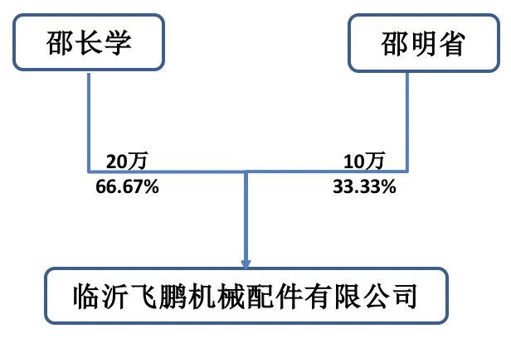
（二）公司控股股东、实际控制人情况
1、公司控股股东、实际控制人认定
截至本说明书签署之日，飞鹏机械的股份总数为30万股，股东邵长学持有20万股，占公司股份总数的66.67%，为公司控股股东。
公司的实际控制人为邵长学，能实际负责公司的管理和运营，能够决定公司的人事任免、财务和生产经营管理决策，并直接决策公司重大事项和发展方向。
2、公司实际控制人变化情况
公司自成立至今实际控制人未发生过变化。
3、公司实际控制人基本情况
邵长学，男，1962年11月出生，籍贯山东临沂，汉族，中国国籍，无境外永久居留权，高中学历。1985年参加工作，任团埠村村委委员；自2008年7月创立飞鹏机械，现任公司执行董事兼总经理，为公司实际控制人。

三、公司组织结构
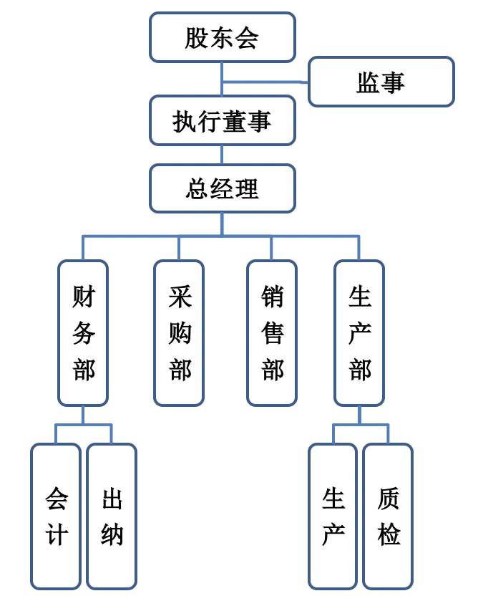

四、公司主营业务情况
（一）公司主要的商业模式
公司自成立以来，主要以船用阀门配件的生产销售为主营业务。
（一）采购模式
对于原材料采购，公司一般采用集中采购及零散采购的采购模式，并对供应商进行准入及质量评估管理，以确保原材料及零部件的产品品质。对于部分主要原材料，公司根据以往年度销售情况和市场预测，制定年度采购计划，明确年度采购策略，确定合格供应商。
（二）生产模式
公司主要采取“以销定产”的生产模式，以销售订单为基础编制生产计划，并根据生产计划排产，提高周转率，降低库存积压。
公司按照生产管理制度进行生产，获取订单后按照客户需求时间表倒排生产计划。采购部门协同生产部门的生产进度安排，按生产计划下达采购指令；生产车间按照物料清单和排产表进行领料生产，经质检合格后下线。公司质量控制部门全程参与生产工作，对产品质量进行监督。
（三）销售模式
面对国内众多的阀门配件生产企业和种类繁多的产品，公司根据自身实力和掌握的产品技术，通过实施差异化的市场竞争战略，获得了发展，形成了适合自身发展的经营方式。公司采用直销的模式销售：公司与需方签订协议，直接将产品销售给对方。
综上，公司产品已获得市场的广泛认可，通过直销的建设，公司有效的保证了市场信息的畅通和安全，有力的掌握下游客户；同时，公司狠抓产品质量和售前、售后服务管理，逐步建立起公司的优质品牌形象和良好声誉。

五、公司财务报表简表
1、资产负债表：
单位：元
项目 | 2019年12月31日 | 2020年12月31日 | 2021年6月30日
流动资产
货币资金 | 160,913.94 | 296,168.94 | 216,906.43
交易性金融资产
应收票据
应收账款 | 108,076.87 | 154,923.27 | 145,859.72
预付款项
其他应收款 |  |  | 1,424.00
存货 | 460,747.16 | 2,180,491.68 | 2,239,401.70
一年内到期的非流动资产
其他流动资产
流动资产合计 | 729,737.97 | 2,631,583.89 | 2,603,591.85
非流动资产：
可供出售金融资产
持有到期投资
长期应收款
长期股权投资
投资性房地产
固定资产 | 1,618,630.19 | 1,757,783.54 | 1,670,496.97
在建工程
工程物资
固定资产清理
生产性生物资产
油气资产
无形资产
开发支出
商誉
长期待摊费用
递延所得税资产
其他非流动资产
非流动资产合计 | 1,618,630.19 | 1,757,783.54 | 1,670,496.97
资产总计 | 2,348,368.16 | 4,389,367.43 | 4,274,088.82
资产负债表（续表）
单位：元
负债和所有者权益 | 2019年12月31日 | 2020年12月31日 | 2021年6月30日
流动负债
短期借款 |  |  | 950,000.00
交易性金融负债
应付票据
应付账款 | -113,258.36 | 987,010.00 | 554,992.86
预收账款
应付职工薪酬 | 19,000.00 |  | 18,870.00
应付股利 | 89,635.75 | 89,635.75 | 89,635.75
应交税费 | 9,720.72 | 10,542.71 | -7,126.34
其他应付款 | 2,070,000.00 | 2,990,910.79 | 2,423,910.79
递延收益
其他流动负债
流动负债合计 | 2,075,098.11 | 4,078,099.25 | 4,030,283.06
非流动负债：
长期借款
应付债券
长期应付款
专项应付款
预计负债
递延所得税负债
其他非流动负债
非流动负债合计
负债合计 | 2,075,098.11 | 4,078,099.25 | 4,030,283.06
所有者权益
实收资本 | 300,000.00 | 300,000.00 | 300,000.00
资本公积
专项储备
盈余公积
未分配利润 | -26,729.95 | 11,268.18 | -56,194.24
所有者权益合计 | 273,270.05 | 311,268.18 | 243,805.76
负债和所有者权益合计 | 2,348,368.16 | 4,389,367.43 | 4,274,088.82
2、利润表
单位：元
项目 | 2020年度 | 2021年1-6月
一、营业收入 | 4,301,264.83 | 2,060,089.19
减:营业成本 | 4,136,925.42 | 1,921,920.48
营业税金及附加 | 32,379.50 | 16,153.29
销售费用 | 5,930.75 | 3,982.11
管理费用 | 87,111.01 | 178,609.46
研发费用
财务费用 | -457.00 | 5,772.55
其中：利息费用
利息收入
加：其他收益
投资收益(损失以"－"号填列)
其中：对联营企业和合营企业的投资收益
公允价值变动收益(损失以"－"号填列)
资产减值损失（损失以“-”号填列）
资产处置收益（损失以“-”号填列）
二、营业利润（亏损以“－”号填列） | 39,375.15 | -66,348.70
加:营业外收入
减:营业外支出 | 2.80
三、利润总额（亏损总额以“－”号填列） | 39,372.35 | -66,348.70
减:所得税费用 | 1,374.22 | 1,113.72
四、净利润（净亏损以“－”号填列） | 37,998.13 | -67,462.42
五、每股收益
（一）基本每股收益
（二）稀释每股收益
六、其他综合收益
七、综合收益合计 | 37,998.13 | -67,462.42
3、现金流量表
单位：元
项目 | 2020年 | 2021年1-6月
一、经营活动产生的现金流量：
销售商品、提供劳务收到的现金 | 4,813,582.86 | 2,336,964.33
收到的税费返还
收到其他与经营活动有关的现金 | 1,154,521.67 | -561,389.35
经营活动现金流入小计 | 5,968,104.53 | 1,775,574.98
购买商品、接受劳务支付的现金 | 5,517,768.67 | 2,670,355.61
支付给职工以及为职工支付的现金 | 167,380.00 | 51,117.39
支付的各项税费 | 83,204.46 | 44,265.55
支付其他与经营活动有关的现金 | -329,485.90 | -10,281.59
经营活动现金流出小计 | 5,438,867.23 | 2,755,456.96
经营活动产生的现金流量净额 | 529,237.30 | -979,881.98
二、投资活动产生的现金流量：
收回投资收到的现金 | - | -
取得投资收益收到的现金 | - | -
处置固定资产、无形资产和其他长期资产收回的现金净额 | - | -
处置子公司及其他营业单位收到的现金净额
收到其他与投资活动有关的现金
投资活动现金流入小计 | 0.00 | 0.00
购建固定资产、无形资产和其他长期资产支付的现金 | 393,982.30 | 49,380.53
投资支付的现金
取得子公司及其他营业单位支付的现金净额
支付其他与投资活动有关的现金
投资活动现金流出小计 | 393,982.30 | 49,380.53
投资活动产生的现金流量净额 | -393,982.30 | -49,380.53
三、筹资活动产生的现金流量：
吸收投资收到的现金
取得借款收到的现金 |  | 950,000.00
收到其他与筹资活动有关的现金
筹资活动现金流入小计 | 0.00 | 950,000.00
偿还债务支付的现金
分配股利、利润或偿付利息支付的现金
支付其他与筹资活动有关的现金
筹资活动现金流出小计 | 0.00 | 0.00
筹资活动产生的现金流量净额 | 0.00 | 950,000.00
四、汇率变动对现金及现金等价物的影响
五、现金及现金等价物净增加额 | 135,255.00 | -79,262.51
加：期初现金及现金等价物余额 | 160,913.94 | 296,168.94
六、期末现金及现金等价物余额 | 296,168.94 | 216,906.43

六、公司经营目标及计划
（一）整体战略目标
通过业务和产品两方面的不断调整、优化、扩展，使企业核心竞争力进一步增强。通过多年的市场耕耘，逐步将公司产品建设成为国内知名品牌。同时借助资本市场，依托实体经营及资本运作的双轮驱动，使得公司进入国内一流阀门配件制造企业的行列。
（二）公司为确保实现未来发展目标拟采用的具体措施
1、生产经营计划及应对措施
一方面，公司将以成本管理为核心，进一步拓宽降低成本的思路，强化工艺纪律和过程控制，提高产品的一次合格率；降低材料损耗，高度重视节能降耗工作；产、供、销各部门对成本实行目标管理，并落实到车间、班组，建立合理有效的成本核算体系和考核制度，进一步提高公司的成本管理水平。另一方面，公司将加大技术改造力度，加大技改投入，利用新技术、新工艺和新设备，扩大生产规模，加速推进产品转型升级，进一步增强产品的市场竞争力，形成新的利润增长点。
2、研发计划及应对措施
公司将推进阀门配件的研制，在未来三年中，公司将密切关注市场的需求和行业发展趋势，大力开展新材料、新工艺、新设备研究，以此引导公司阀门产品的多元化发展。
3、人力资源计划及应对措施
根据公司发展战略目标，公司将强化人力资源管理，将人力资源建设提升至战略高度。为此，人力资源管理的根本任务是建立起完善的人力资源管理体系，建立符合企业发展的招聘体系、培养体系、绩效管理体系、激励体系等，形成合理的人力资源结构，将人力资本发展成为公司的核心竞争优势，实现可持续发展。
在人力资源的扩充方面，公司坚持外引内培的用人模式，重点引进和培育高端经营管理人才、关键技术人才、高端技能人才；加强在职员工的继续教育培训；组织一线生产员工参加行业学会组织的各项培训和操作比赛，打造一支技术精良、经验丰富、忠诚敬业的职工技师队伍。
加快技术团队、营销团队和管理团队的梯队建设，公司从大专院校招收优秀的毕业生，通过再培养，不断充实和更新公司的技术力量、营销力量；与中等职业学校开展定向培养合作，每年吸收学生担任技术工人，以满足公司扩大生产规模的需要。
（三）实现上述目标的假设条件
1、公司所处的宏观经济、政治和社会环境处于正常发展状态，无不可抗拒或不可预见的因素对公司及公司财产造成重大损失或重大不利影响；
2、国家对阀门配件制造业的发展给予持续支持，公司所处行业不出现重大的产业政策调整；
3、公司遵循的国家及地方法律、法规制度以及社会经济环境无重大变化；
4、资金来源可靠能保证投资项目计划如期完成，并投入运行；
5、公司所在行业及市场处于正常的发展状态，原材料价格和产品售价均能处于正常变动范围内，不会出现重大的市场突变情形。

第三章 本次挂牌的有关机构

一、推荐机构
名 称：山东君联创业投资有限公司
办公地址：山东省淄博市淄川区大学生创业孵化中心345室
法定代表人（负责人）：张栋
经 办 人：车文晓、王金月
电 话：0533-5150158

二、审计机构
名 称：山东金德会计师事务所有限公司
办公地址：山东省济南市历下区经十路15982号第一大道六层6005室
负责人：袁继宏
经办注册会计师：张仁义 车向华
电 话：13001738581
传 真：-

三、股权登记托管机构
名 称：齐鲁股权交易中心有限公司
注册地址：山东省淄博市张店区人民西路228号金融大厦3、4、20、21、22层
电 话：0533-2770150
传 真：0533-2770150

挂牌公司：临沂飞鹏机械配件有限公司

推荐机构：山东君联创业投资有限公司

2021年9月11日

